Temperaturabhängigkeit des Löslichkeitsprodukts
In diesen Versuch werden die Probelösungen des Schüler_innenversuchs im langen Protokoll (Schätzung des Löslichkeitsprodukts) weiterverwendet. Daher ist der erste Teil der Versuchsdurchführung mit dem im langen Protokoll identisch.

Gefahrenstoffe
Kaliumchlorid
Perchlorsäure |  |  | H: 272-314 |  |  | P: 260-280-303+361+353-305+351+338-310
Kaliumperchlorat |  |  | H:271-302 |  |  | P: 220

Materialien: 12 Reagenzgläser, Reagenzglasständer, 10 mL Pipette mit Peleusball, 2x 100 mL Bechergläser, pneumatische Wanne mit Eiswasser
Chemikalien: Kaliumchlorid, Perchlorsäure, Wasser
Durchführung: Teil 1:
Es werden 100 mL 1 molarer Lösungen an Kaliumchlorid (Lösung X) bzw. Perchlorsäure (Lösung Y) als Ausgangslösungen hergestellt. Daraus werden jeweils 10 mL der Probelösungen X₁, X₂, X₃, X₄ und Y₁, Y₂, Y₃, Y₄ in Reagenzgläsern mit folgenden Konzentrationen hergestellt:
Für 0,6 molare Lösungen X₁ und Y₁: je 6 mL der Lösungen in 4 mL Wasser.
Für 0,45 molare Lösungen X₂ und Y₂: je 4,5 mL der Lösungen in 5,5 mL Wasser.
Für 0,2 molare Lösungen X₃ und Y₃: je 2 mL der Lösungen in 8 mL Wasser.
Für 0,1 molare Lösungen X₄ und Y₄: je 1 mL der Lösungen in 9 mL Wasser.
Anschließend werden je 5 mL der Lösungen X₁ und Y₁, X₂ und Y₂, X₃ und Y₃, X₄ und Y₄ in einen Reagenzglas gegeben und vermischt und die Veränderungen beobachtet.
Teil 2:
Die Reagenzgläser werden für einige Minuten in ein Eisbad gestellt. Es werden eventuelle Veränderungen notiert.

Beobachtung: Der beim Abkühlen auftretende Niederschlag ist in dem Reagenzglas X₁Y₁ und X₂Y₂ viel stärker als bei Raumtemperatur. Des Weiteren ist zusätzlich dazu in der Probelösung X₃Y₃ ein feiner Niederschlag zu erkennen, welcher bei Raumtemperatur nicht vorhanden war. In dem Reagenzglas X₄Y₄ ist bei beiden Temperaturen kein Niederschlag zu erkennen.
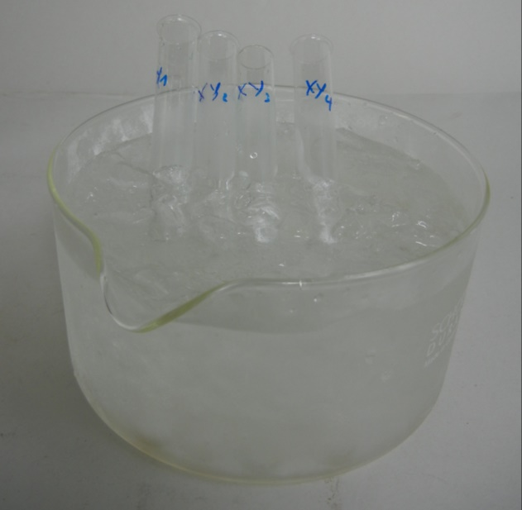

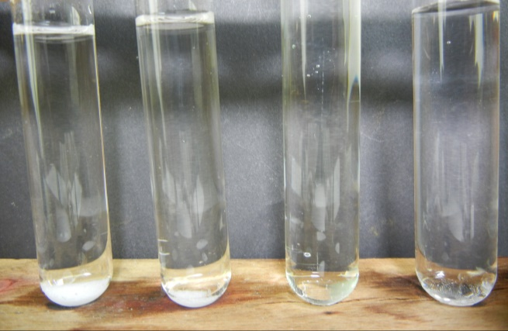

Abb. 1 Reagenzgläser im Eisbad (links) und nach dem Eisbad (rechts). Es ist ein deutlicher Niederschlag bei X₁Y₁ und X₂Y₂ (1. und 2. von links) und ein leichter Niederschlag bei X₃Y₃ (2. von rechts) zu erkennen.

Deutung: Da bei der Temperatur um die 0 °C zusätzlich zu den ersten beiden Gemischen auch in dem Reagenzglas X₃Y₃ ein Niederschlag zu erkennen ist und sich der Niederschlag in den Reagenzgläsern X₁Y₁ und X₂Y₂ erhöht hat, ist davon auszugehen, dass das Löslichkeitsprodukt bei 0 °C niedriger ist als bei Raumtemperatur (in den Grenzen $2,5∙{10}^{-3} \frac{{mol}^{2}}{L^{2}}$ und $0,01 \frac{{mol}^{2}}{L^{2}}$ (siehe Berechnungen im langen Protokoll)).
Entsorgung: Die Lösungen werden vermischt und mit Kaliumchloridlösung gefällt. Der Rückstand wird im Feststoff-Abfall entsorgt. Das Filtrat wird mit viel Wasser in den Ausguss gegeben.
Literatur: [1] Endersch, J. Abgerufen am 12. August 2015 von http://www.jonas-e.de/wp-content/uploads/2010/10/A1-Schaetzung-eines-Loeslichkeitsprodukts.pdf
[2] Mortimer, C., & Müller, U. (2007). Chemie. Stuttgart : Thieme Verlag.

